АДМИНИСТРАЦИЯ ОХОТИНСКОГО СЕЛЬСКОГО ПОСЕЛЕНИЯ

ПОСТАНОВЛЕНИЕ
с.Охотино

от 10.02.2014г. №13

«Об определении границ, прилегающих
к организациям и объектам территорий, на которых
не допускается розничная продажа алкогольной продукции»

В соответствии с Федеральным законом от 06.11.2003 года №131-ФЗ « Об общих принципах организации местного самоуправления в Российской Федерации», от 22.11.1995 года №171-ФЗ « О государственном регулировании производства и оборота этилового спирта, алкогольной и спиртосодержащей продукции», постановлением Правительства РФ от 27.12.2012г. №1425 «Об определении органами государственной власти субъектов Российской Федерации мест массового скопления граждан и мест нахождения источников повышенной опасности, в которых не допускается розничная продажа алкогольной продукции, а также определении органами местного самоуправления границ прилегающих к некоторым организациям и объектам территорий, на которых не допускается розничная продажа алкогольной продукции»,
Администрация Охотинского сельского поселения ПОСТАНОВЛЯЕТ:

1. Утвердить Перечень детских, образовательных, медицинских организаций и объектов спорта и прилегающих к ним территории, на которых не допускается продажа алкогольной продукции (приложение 1)
2. Расстояния прилегающих территорий измеряются по кратчайшему расстоянию (по радиусу) от входа для посетителей объектов, указанных в приложении 1 и иных мест массового скопления граждан и мест нахождения источников повышенной опасности, определенных постановлением Правительства Ярославской области, либо входа на их территорию (при ее наличии) до входа для посетителей предприятия розничной торговли или общественного питания, осуществляющих розничную продажу алкогольной продукции. Измерение расстояний осуществляется по кратчайшему маршруту движения пешехода:
- расстояние от детских, образовательных, медицинских организаций и объектов спорта до предприятий розничной торговли или общественного питания, осуществляющих розничную продажу алкогольной продукции, должно составлять не менее 20 метров;
- расстояние от оптовых и розничных рынков и иных мест массового скопления граждан и мест нахождения источников повышенной опасности до предприятий розничной торговли или общественного питания, осуществляющих розничную продажу алкогольной продукции, должно составлять не менее 20 метров;
- расстояние от объектов военного значения до предприятий розничной торговли или общественного питания, осуществляющих розничную продажу алкогольной продукции, должно составлять не менее 100 метров.
3.Утвердить схемы границ прилегающих территорий для каждой организации и (или) объекта, указанных в приложении 1 настоящего постановления.
4. Признать утратившим силу постановление Администрации Охотинского сельского поселения от 07.05.2013 №38 « Об определении границ, прилегающих к организациям и объектам территорий, на которых не допускается розничная продажа алкогольной продукции».
5. Контроль за исполнением постановления оставляю за собой.
6. Постановление вступает в силу с момента официального обнародования.

Глава Охотинского сельского поселения: Н.С.Гусева

Приложение к Постановлению
Администрации Охотинского сельского
поселения от 10 .02.2014г. №13

ПЕРЕЧЕНЬ
детских, образовательных, медицинских организаций и объектов спорта и прилегающих к ним территорий, на которых не допускается розничная продажа алкогольной продукции

№п/п | Наименование объекта | местонахождение
1. | МОУ Кирьяновская основная общеобразовательная школа | д.Кирьяново
2. | Дошкольная группа МОУ Кирьяновская СОШ | с.Охотино ул.Молодежная д.8
3. | МУЗ ММР «Центральная районная больница им. Д.Л.Соколова» Костюринский фельдшерско-акушерский пункт | д.Костюрино ул.Садовая д.7
4. | МУЗ ММР «Центральная районная больница им. Д.Л.Соколова» Кирьяновский фельдшерско-акушерский пункт | д.Кирьяново
5. | МУЗ ММР «Центральная районная больница им. Д.Л.Соколова» Отделение общей врачебной практики | с.Охотино ул.Лесная д.9
6. | Универсальная спортивная площадка для волейбола, баскетбола и мини футбола | с. Охотино ул. Солнечная

Приложение к Постановлению
Администрации Охотинского сельского
поселения от 10 .02.2014г. №13

Схема границ, прилегающих территорий для
МОУ «Кирьяновская СОШ»» и
МУЗ ММР «Центральная районная больница им. Д.Л.Соколова»
Кирьяновский фельдшерско-акушерский пункт
наименование организации или объекта

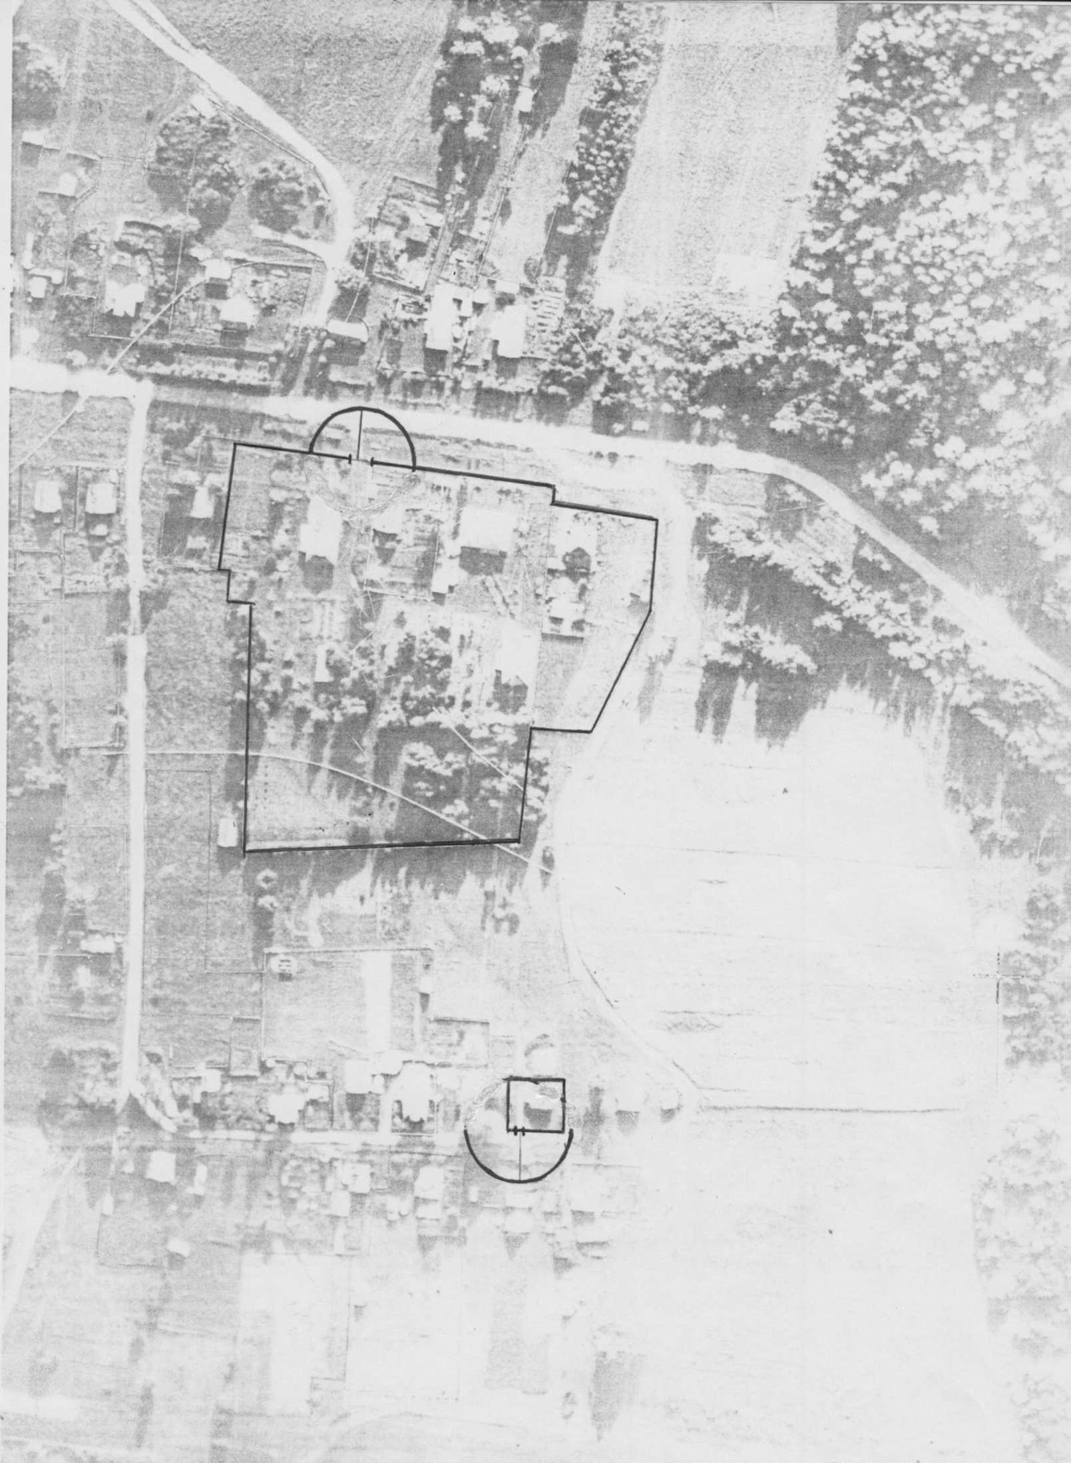

Условные обозначения:
- МОУ «Кирьяновская СОШ»

- МУЗ ММР «Центральная районная больница им. Д.Л.Соколова» Кирьяновский фельдшерско-акушерский пункт»

- граница территории объекта

- Расстояние прилегающей территории от входа на территорию данных объектов

Приложение к Постановлению
Администрации Охотинского сельского
поселения от 10 .02.2014г. №13

Схема границ, прилегающих территорий для
дошкольной группы_МОУ «Кирьяновская СОШ»

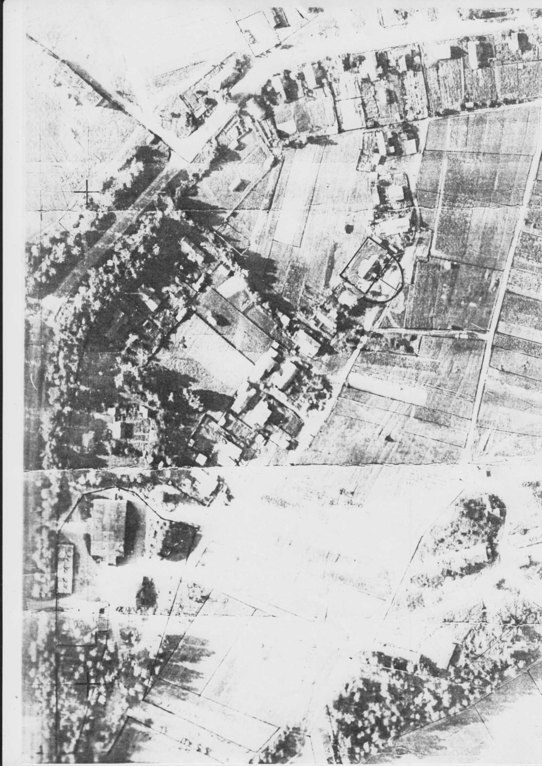

Условные обозначения:

- граница территории объекта

- Расстояние прилегающей территории от входа на территорию данного объекта

Приложение к Постановлению
Администрации Охотинского сельского
поселения от 10.02.2014г. №13

Схема границ, прилегающих территорий для
МУЗ ММР «Центральная районная больница им.Д.Л.Соколова»
Отделение общей врачебной практики » и
Универсальная спортивная площадка для волейбола, баскетбола и мини футбола

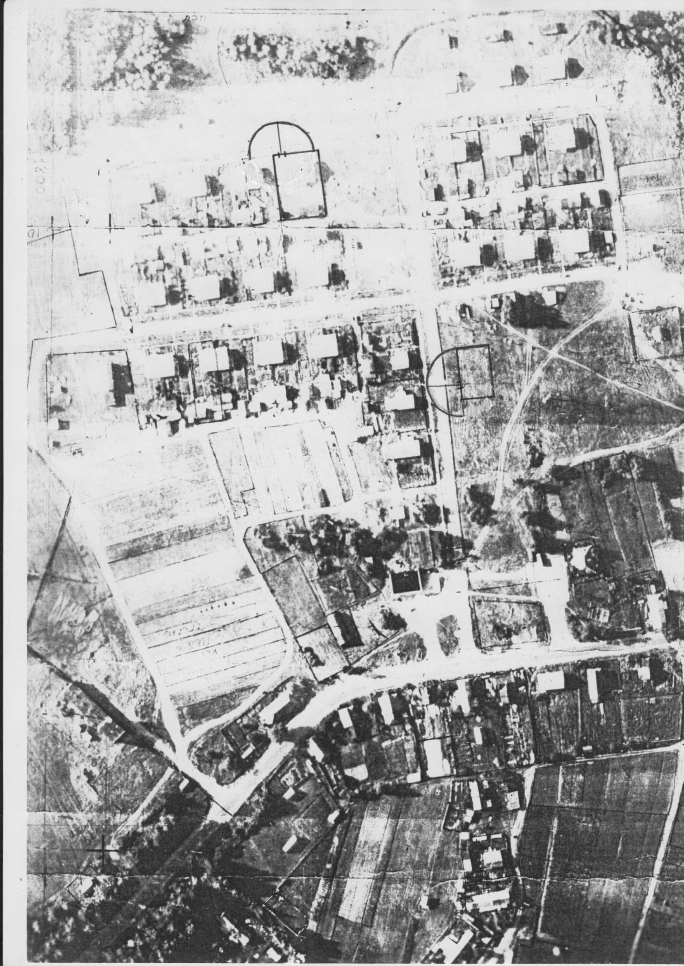

Условные обозначения:

- МУЗ ММР «Центральная районная больница им.Д.Л.Соколова» Отделение общей врачебной практики»

- Универсальная спортивная площадка для волейбола, баскетбола и мини футбола

- граница территории объекта

- Расстояние прилегающей территории от входа на территорию данных объектов

Приложение к Постановлению
Администрации Охотинского сельского
поселения от 10.02.2014г. №13

Схема границ, прилегающих территорий для
МУЗ ММР «Центральная районная больница им.Д.Л.Соколова»
Костюринский фельдшерско-акушерский пункт»

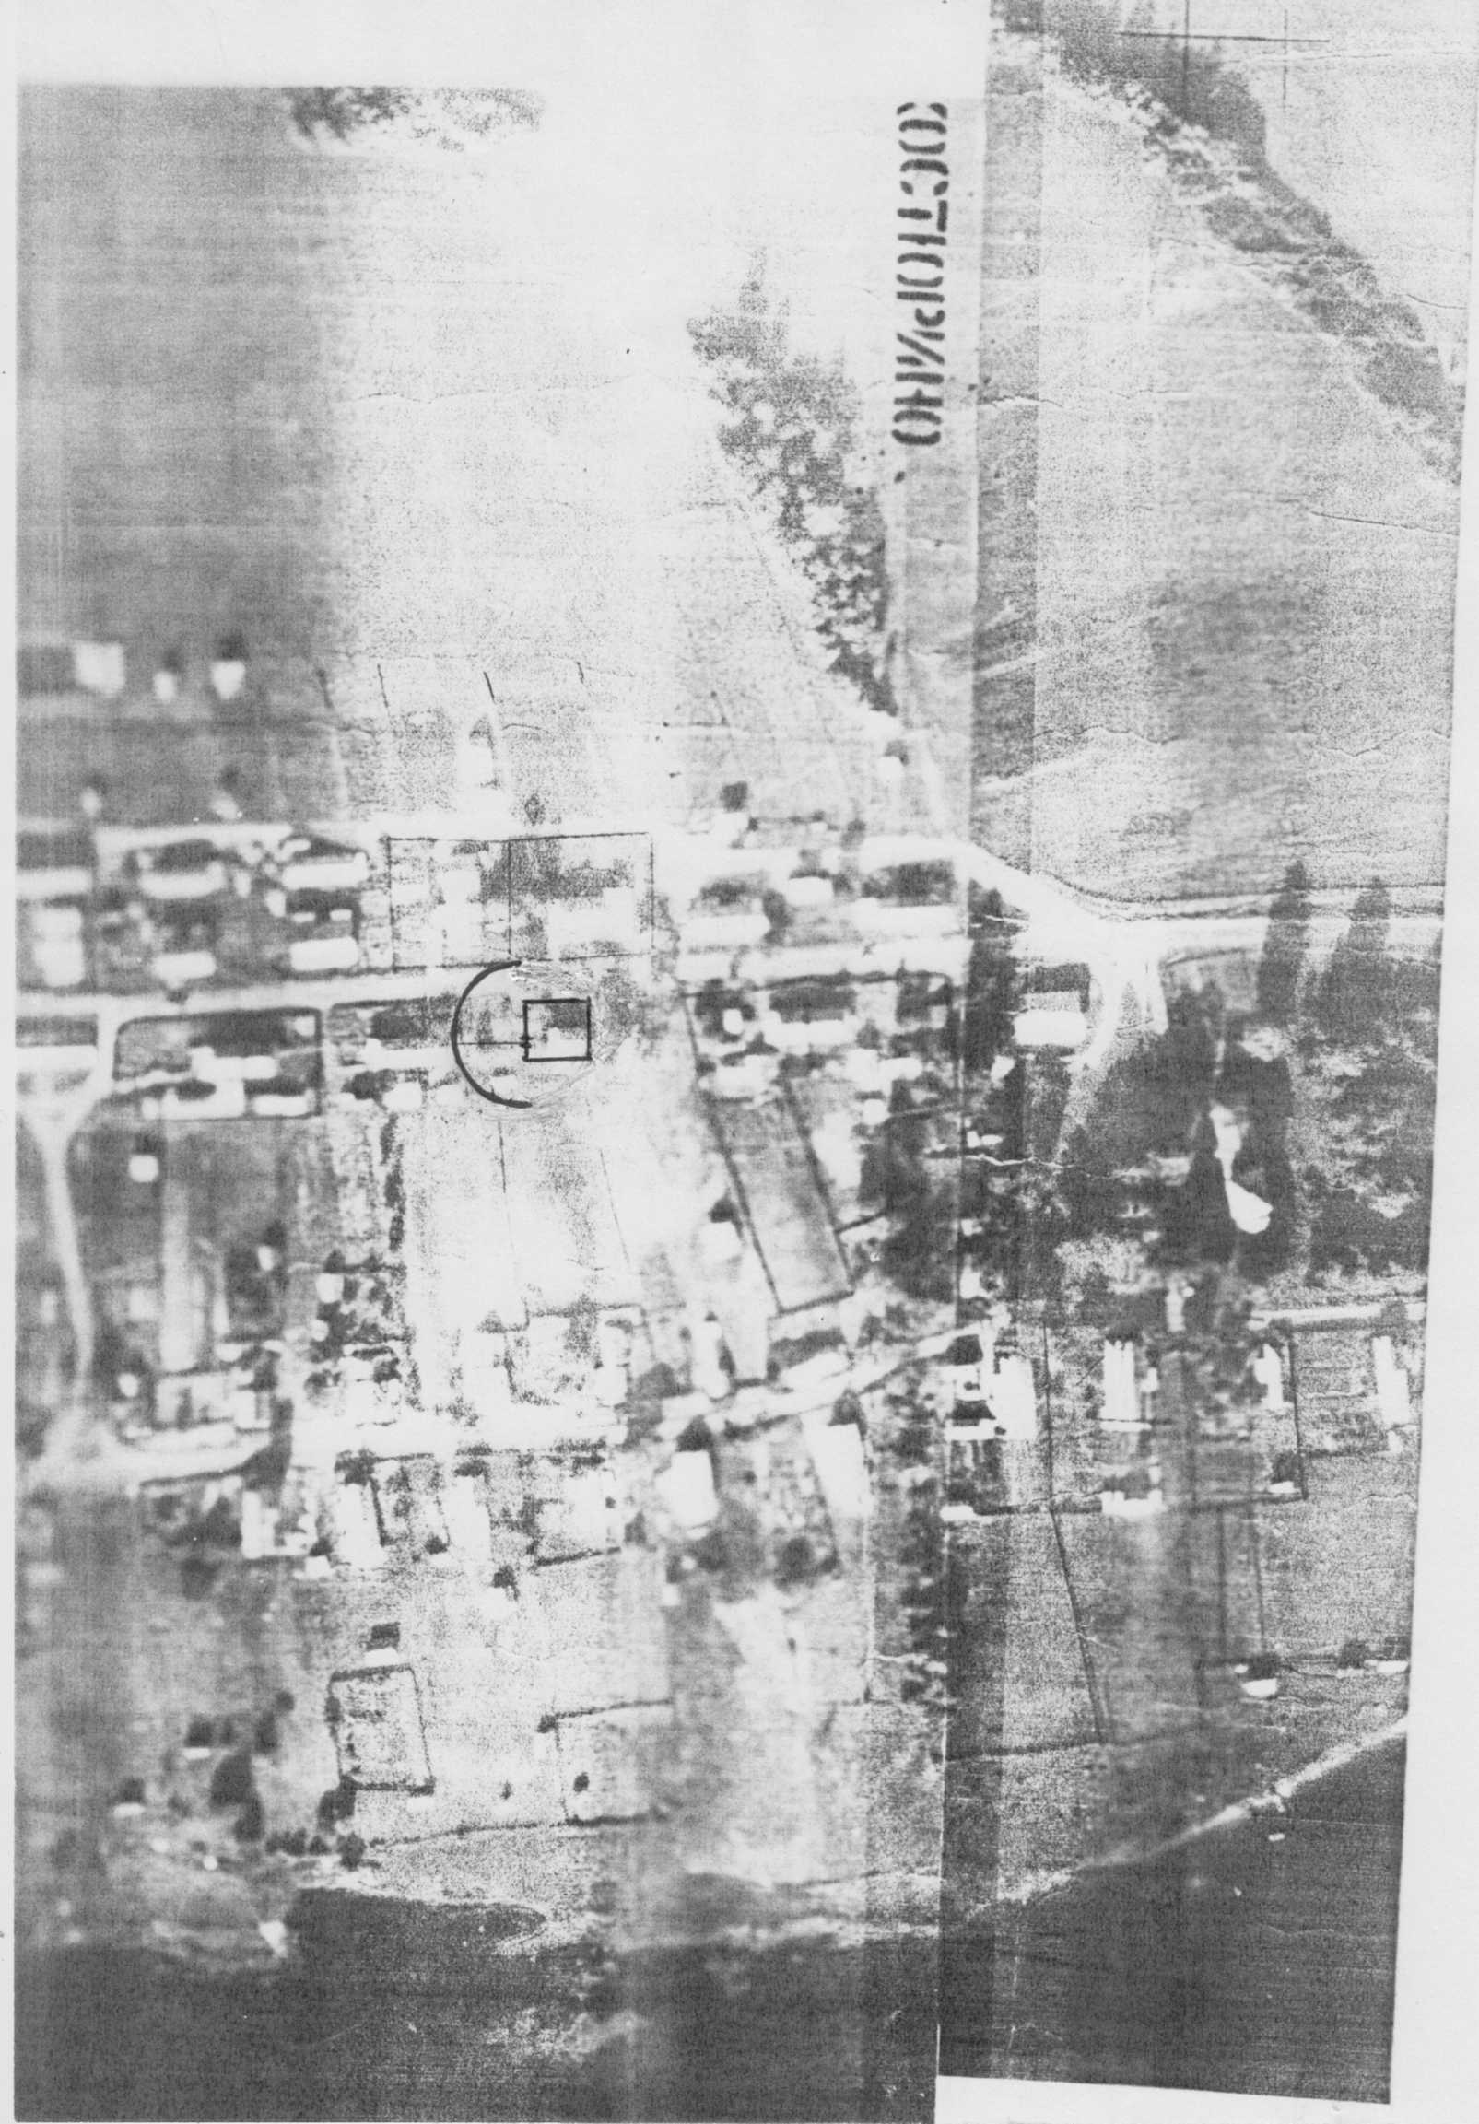
Условные обозначения:
- граница территории объекта

- Расстояние прилегающей территории от входа на территорию данного объекта

